Уважаемые родители!
Предлагаем вам для совместных занятий с ребёнком план на неделю
с 20.04.2020 – 24.04.2020 в соответствии с образовательной программой вашей возрастной группой
Дни недели | Тема недели: «Животные весной. Природа весной»
Понедельник 20.04.2020г | ООД « Художественно- эстетическое развитие.  Нарисуй что то прямоугольной формы. Учить детей самостоятельно задумывать содержание рисунка, применять полученные навыки изображения разных предметов прямоугольной формы. Учить отбирать для рисунка карандаши нужных цветов. Упражнять в рисовании и закрашивании предметов прямоугольной формы. Развивать чувство цвета, воображение. | Рисуем предметы прямоугольной формы
Вторник 21.04.2020 г | ООД. Познавательное развитие (ФЦКМ)  «Прогулка по весеннему лесу»  Знакомить детей с характерными особенностями весенней погоды. Расширять представления о лесных растениях и животных. В гости в лес к Лесовичку.  Весной у Лесовичка много работы в лесу и он нам рассказывает про зверей весной и.т.д. | Как звери весну встречают? (презентация)
Среда 22.04.2020г. | ООД. Развитие речи. Речевое развитие  Чтение и драматизация русской народной песенки «Куроча - рябушечка». Рассматривание сюжетных картин. Познакомить детей с русской народной песенкой «Курочка-рябушечка».Продолжать учить рассматривать сюжетную картину и рассказывать о том, что на ней изображено.  Конструктивно- модельная деятельность  Конструирование по замыслу.  Закреплять полученные навыки; учить заранее обдумывать содержание будущей постройки, называть ее тему, давать общее описание; развивать творческую инициативу и самостоятельность. | Сказка "Курочка-ряба"  Любимый сказочный герой. (лего-мастер)
Четверг23.04.2020г. | ООД. Познавательное развитие (ФЭМП).  Количество. Величина. Ориентировка в пространстве. Закреплять у детей умение сравнивать две равные и неравные группы предметов способами наложения и приложения, пользоваться выражениями столько-сколько, больше- меньше. Упражнять в умении сравнивать два предмета по размеру. Учить определять пространственное расположение предметов, используя предлоги над, под, в. 1.Игровое упражнение «Поможем кукле подобрать одежду для прогулки». | (см. Приложение 1 внизу таблицы)
Пятница 24.04.2020г. | ООД. Художественно- эстетическое развитие Лепка/аппликация  Лепка «Слепи свою любимую игрушку»  Учить детей самостоятельно выбирать содержание лепки, использовать усвоенные ранее приемы лепки. Закреплять умение лепить предметы, состоящие из одной или нескольких частей, передавая их форму и величину. Вызывать радость от созданного изображения. | Лепка "Любимая игрушка"

Приложение1
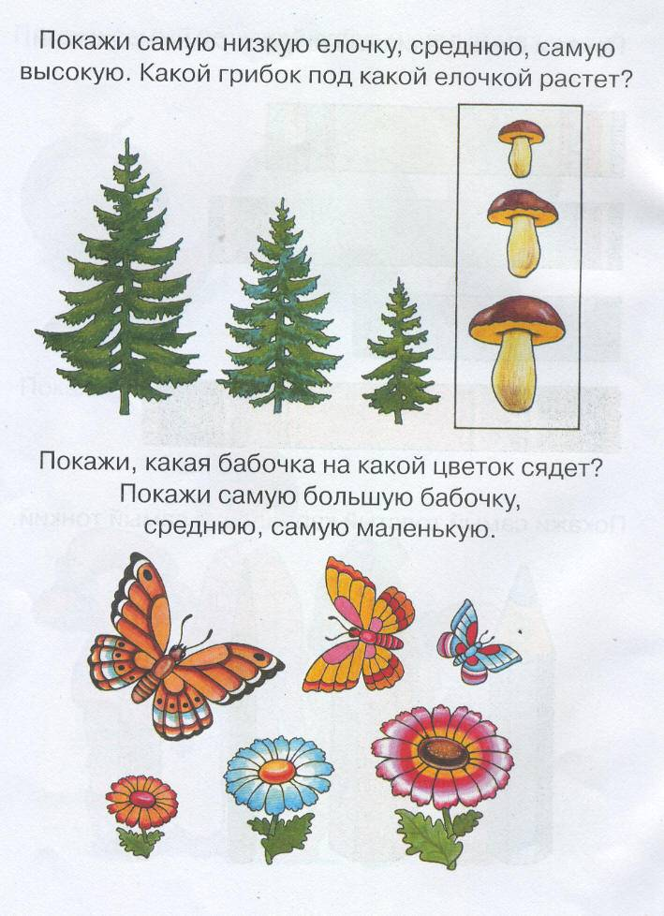
ФЭМП "Количество и величина"
